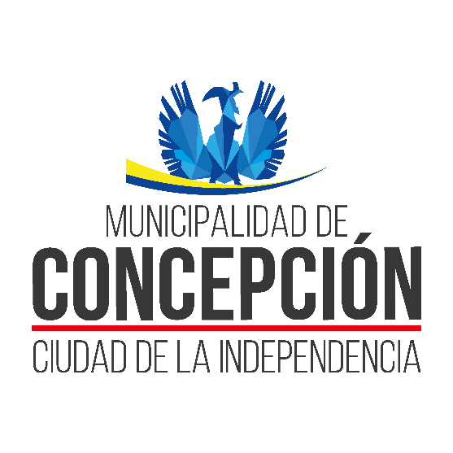

**BASES DE POSTULACIÓN.**

**Capital para emprendedores con Discapacidad y/o cuidadores de Personas con Discapacidad.**

*“CONCEPCIÓN, CIUDAD INCLUSIVA 2023”*

**1. Antecedentes Generales.**

* El Capital para Emprendedores con Discapacidad y/o Cuidadores, en su sexto año consecutivo, abre un nuevo proceso de concurso que tiene como objetivo el evaluar, seleccionar y asignar recursos a emprendedores que requieran de un financiamiento o cofinanciamiento, para dar inicio a una idea de negocio o para fortalecer el emprendimiento.
* Éste financiamiento está destinado únicamente a personas con discapacidad y/o cuidadores de personas con discapacidad, residentes de la comuna de Concepción.
* Las propuestas deben ser ejecutadas en la comuna de Concepción.
* Se otorgará un monto fijo de 550.000 (quinientos cincuenta mil pesos) a 20 proyectos que alcancen la mayor calificación en proceso de evaluación.
* Se desarrollarán charlas de asesoría básica en materias de emprendimiento, en modalidad presencial, para garantizar un proceso de ejecución eficiente de las propuestas, y apoyar a las personas que sean adjudicatarios/as del fondo. Por tanto, quienes adjudiquen deben asumir el compromiso de participación y ejecución de este proceso.

**Los criterios de evaluación para la selección son los siguientes:**

**Claridad y Coherencia**: Debe existir una coherencia entre los objetivos propuestos y la descripción del proyecto, que de entendimiento general de la composición de este.

**Factibilidad**: Según los antecedentes proporcionados en el proyecto y los objetivos planteados. Se sugiere detallar las actividades que se realizaran para el éxito del emprendimiento.

**Sustentabilidad**: El proyecto genera aumento en las ventas o mejoras en el proceso productivo que se puede mantener en el tiempo.

**Innovación:** La idea propuesta debe considerar un producto o servicio nuevo (productos elaborados o servicios prestados por los mismos postulantes) o que signifiquen una mejora significativa para su potencial introducción en el mercado. **No se permitirán iniciativas ligadas exclusivamente a la compra y venta de productos.**

**Foco estratégico de desarrollo local:** El proyecto contribuye territorialmente o se alinea a los sectores productivos de la comuna.

**Fondos adjudicados**: Antecedente de adjudicación de otros fondos municipales y/u otras instituciones público privadas, que le permitiera iniciar una idea de negocio o fortalecimiento del emprendimiento.

**2. REQUISITOS DE POSTULACIÓN (quienes podrán postular).**

- Mayores de 18 años.

- Personas con discapacidad que tengan una idea negocio o un emprendimiento en desarrollo, y que cuente con Registro Nacional de la Discapacidad (RND) vigente.

- Cuidador/a principal de una persona con discapacidad inscrita en el Registro Nacional de la Discapacidad (RND) vigente y que tengan una idea de negocio o un emprendimiento en desarrollo. Se acreditará la condición de cuidador/a principal mediante declaración de un/a profesional o institución que conozca y de fe de la situación familiar.

- La idea de negocio o emprendimiento en desarrollo debe ser la elaboración de productos propios o la prestación de un servicio ejecutado por ellas mismas.

- Tanto cuidadores/as como personas con discapacidad deben ser residentes de la comuna de Concepción.

**No podrán participar:**

- Los funcionarios municipales (cualquier calidad contractual sea ésta), sus cónyuges, padres, hijos, hermanos o parientes hasta el tercer grado de consanguinidad y segundo de afinidad. Tampoco podrán hacerlo quienes tengan litigios pendientes con la municipalidad a menos que se refieran al ejercicio de derechos propios, de su cónyuge, hijos, apoderados o parientes hasta el tercer grado de consanguinidad y segundo de afinidad inclusive.

- Quienes se hayan adjudicado el Capital para Emprendedores con Discapacidad y/o Cuidadores de Personas con Discapacidad, en sus versiones anteriores.

- Iniciativas que sean exclusivamente de comercialización de productos (compra y reventa de productos).

**3. Líneas de inversión.**

El monto utilizado puede ser destinado hasta en dos líneas de inversión. En el formulario de postulación deberá indicar línea(s) de inversión a la que postula.

**Líneas:**

1. **Insumos y materiales:** Se refiere a todo elemento que puede ser utilizado como materia prima y/o materiales menores como de oficina.
2. **Herramientas (activos fijos):** Se refiere a la compra de cualquier elemento que facilite la realización de una tarea mecánica (ejemplo, máquina de coser, herramientas de construcción, batidora de pedestal, toldos, entre otras).
3. **Cursos de capacitación:** Se refiere a capacitación que se oriente al fortalecimiento de competencias para el mejoramiento de la idea de negocio o el emprendimiento en curso. Se debe acreditar certificación en el plazo de ejecución del proyecto.
4. **Estrategias de publicidad:** Eventos de producción (en el informe final adjuntar registro fotográfico), folletería, tarjetas de presentación (en este caso se debe adjuntar en el informe final un ejemplar de esta producción), entre otros.
5. **Contratación de recursos humanos:** Se refiere a la contratación de un servicio específico solicitado a un tercero. Se debe acreditar con boleta emitida por éste servicio y registro fotográfico del resultado final. (Ejemplo: contratación de diseñador gráfico para la confección del diseño de tarjetas de presentación).

**No se permite financiar.**

Arriendo de locales, construcción de ampliaciones, pago de patentes, pago de impuestos (I.V.A), pago de deudas, pago de servicios básicos (agua, luz, internet) compra de vehículos, la compra de bienes usados y/o despachos de materiales a domicilio, los cuales deberán ser asumidos por el proponente.

Iniciativas que sean exclusivamente de comercialización de productos (compra y reventa de productos) y ejecutadas fuera de la comuna de Concepción, es decir su proyecto debe realizarlo en la comuna para efectos de seguimiento y todas las acciones que la Municipalidad propone para contribuir al desarrollo local.

**4. Etapas y plazos.**

**a. Publicación de las bases.**

Desde el **01 de marzo 2023** se publicarán las bases y documento de postulación en la página web [www.concepcion.cl](http://www.concepcion.cl).

El link conectará con los documentos en formato Word y video en lengua de señas.

Además, será posible solicitar las bases y el formulario de postulación a través del correo electrónico [inclusionlaboral@concepcion.cl](mailto:inclusionlaboral@concepcion.cl), si lo requiere.

**B. atención de consultas.**

Desde el **01 al 08 de marzo del 2023** se responderán consultas en relación al proceso de postulación en:

Correo electrónico [**inclusionlaboral@concepcion.cl**](mailto:inclusionlaboral@concepcion.cl)

Teléfono 412212401

**En horario de lunes a viernes de 09:00 a 13:45 Hrs.**

* El equipo de la Oficina de la Discapacidad podrá atender y resolver consultas sobre proceso y formato de postulación. Por probidad, no se presta colaboración en la ideación y/o redacción del proyecto.

**c. POstulación de proyectos.**

**Periodo de postulación de proyectos.**

El periodo de postulación **comienza el 09 de marzo y concluye el 31 de marzo del 2023.**

**Presentación de proyectos.**

La presentación de proyectos se realizará en 2 modalidades:

- Oficina de Partes en modalidad presencial, en la cual deberá presentar el documento de postulación en un sobre cerrado, junto con la carta de presentación de proyecto adherida en la portada del sobre. Los proyectos debe presentarse en la Municipalidad de Concepción, oficina de partes O’Higgins 525, 3º piso, Concepción (lunes a viernes de 8.45 a 13.45 horas) en las fechas antes indicadas.

**Y en caso de optar por la modalidad virtual se debe realizar lo siguiente:**

- Oficina de Partes Virtual, disponible en la página web municipal <https://concepcion.cl/formulario-oficina-de-partes/>.

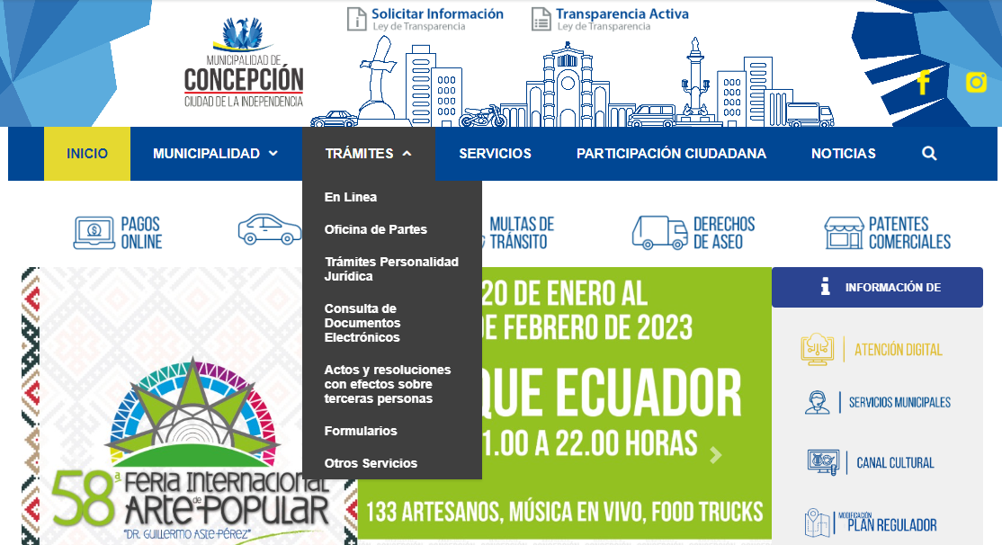

(Descripción de imagen: captura de pantalla, página web Municipalidad de Concepción, donde se despliega link Trámites, y se indica link Oficina de Partes).

Allí, junto con completar datos generales de la persona, se deberá adjuntar el Proyecto en documento único de postulación en **formato PDF**. Frente a cualquier duda o consulta puede comunicarse en contactos entregados en punto B de estas bases: Atención a Consultas.

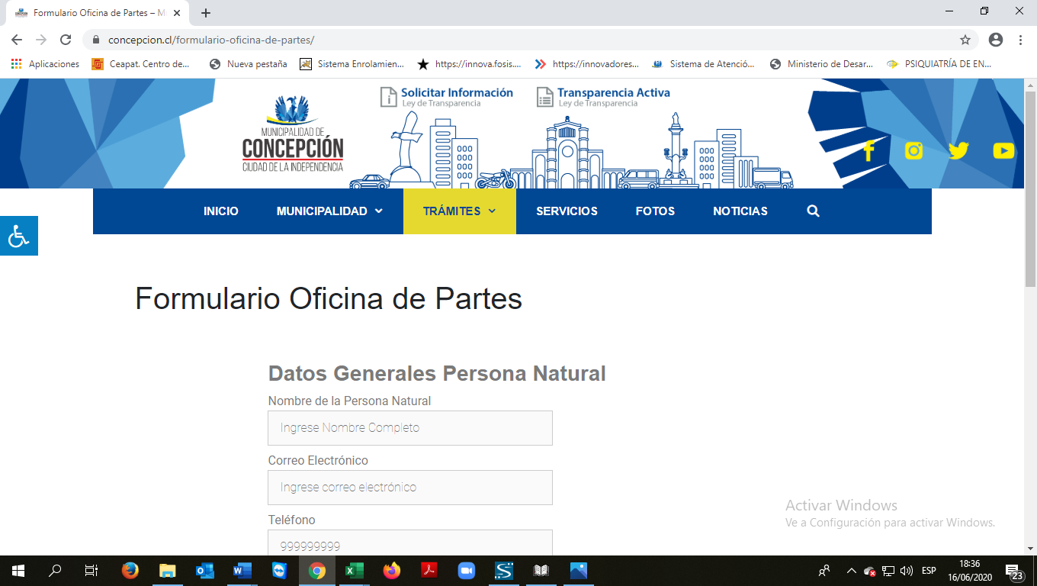

(Descripción de imagen: captura de pantalla página web Municipalidad de Concepción, donde se muestra Formulario Oficina de Partes, con campos para completar: Nombre de la Persona Natural, Correo electrónico, teléfono)

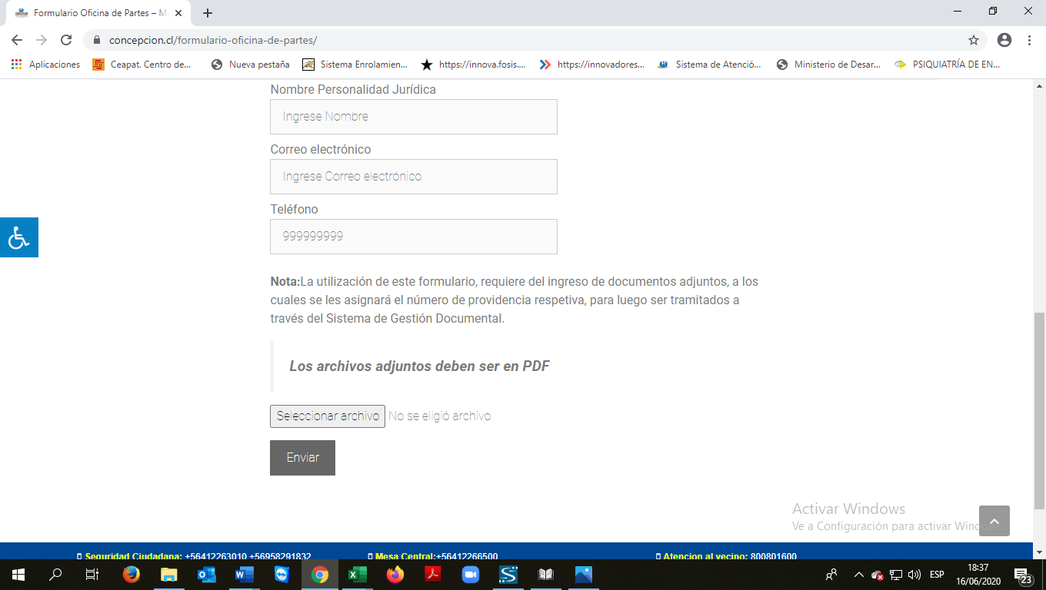

(Descripción de imagen: captura de pantalla página web Municipalidad de Concepción, donde se muestra link Seleccionar archivo (formato PDF) y botón enviar)

**\* En el caso de que la documentación requerida NO SE ENCUENTRE COMPLETA, el proyecto quedará automáticamente inadmisible, sin derecho a prórroga.**

**SE REITERA QUE BASES DE POSTULACIÓN Y DOCUMENTO DE POSTULACIÓN ESTARÁN DISPONIBLES EN** [**www.concepcion.cl**](http://WWW.CONCEPCION.CL) **O SOLICITÁNDOLO A** [**inclusionlaboral@concepcion.cl**](mailto:inclusionlaboral@concepcion.cl)

**d. EvaluaciÓn de proyectos.**

El proceso de evaluación se desarrollará desde el **03 al 21 de abril del 2023** y constará de 2 etapas.

1. **Etapa de admisibilidad:** Los proyectos que se encuentren incompletos, que no se ajusten a las líneas de financiamiento y/o que no cumpla con los requisitos de postulación serán considerados inadmisibles.
2. **Etapa de calificación:** Se constituirá una “Comisión Calificadora” para la revisión de los proyectos presentados, que levantará un acta de la sesión, para posterior emisión de decreto alcaldicio donde se nominará los proyectos que recibirán el fondo.

La comisión calificadora estará conformada por:

* Alcalde de Concepción o la persona que designe.
* Directora de Dirección de Desarrollo Comunitario o la persona que designe.
* Encargado de Oficina de Fomento Productivo o la persona que designe.

**e. Publicación de resultados.**

Los resultados se **publicarán el 24 de abril de 2023** a través de la página web [www.concepcion.cl](http://www.concepcion.cl) y serán notificados a través de contacto telefónico y/o correo electrónico.

**f. ceremonia de bienvenida**

Se realizará una ceremonia de bienvenida al proceso de ejecución del Capital para Emprendedores con Discapacidad y/o cuidadores, el día **28 de abril del 2023**, en la que participaran autoridades, los 20 adjudicatarios del proyecto y equipo oficina discapacidad.

El horario y modalidad serán informados oportunamente.

**g. charlas de ASESORÍA.**

Los/as adjudicatarios/as de los 20 proyectos seleccionados deberán participar en Charlas de Asesoría básica en materias de emprendimiento, los cuales se realizarán de manera presencial en horario y lugar por definir.

Las fechas de talleres serán:

* **9, 16, 23 y 30 de Mayo de 2023.**

**h. Ejecución de proyectos seleccionados.**

Habrá un tiempo máximo de **6 meses** **para ejecutar el proyecto**. El emprendimiento deberá ser ejecutado en la comuna de Concepción.

Adjudicatarios/as en la línea de inversión tendrán plazo para ejecución de presupuesto, de 30 días, a contar de la asignación del recurso.

Aquellos/as adjudicatarios/as que, por razones de salud, u otros motivos, no puedan ejecutar alguna de las etapas del proyecto, deberá ser representado por quien designe oportunamente.

Se le solicitará al/la adjudicatario/a la entrega de un **informe final** con documentos adjuntos de la inversión realizada con plazo de entrega el día **13 de noviembre del 2023,** esta debe ser enviada al correo electrónico [inclusionlaboral@concepcion.cl](mailto:inclusionlaboral@concepcion.cl) o entregado en formato físico a profesionales de la Oficina de la Discapacidad en la fecha antes indicada. El formato de rendición será enviado por correo electrónico durante el proceso de ejecución. Esta rendición de cuentas se realizará conforme a los criterios de Contraloría General de la República (Circular número 30 de 2015).

**I. Seguimientos**

Se realizará monitoreo (al menos 2 instancias), a cada uno de los adjudicatarios/as de manera presencial o remota, previa coordinación de fecha y horario, este proceso se llevará a cabo en el mes de **Julio y Octubre del 2023.**

**j. Cierre proyectos.**

Se realizará ceremonia de finalización del proceso “Capital para Emprendedores con Discapacidad y/o Cuidadores” el día **28 de Noviembre de 2023**, en la que participarán autoridades, emprendedores y equipo de la Oficina de la Discapacidad.

**5. SITUACIONES EXTRAORDINARIAS**

En la eventualidad de que un/a proponente no cumpla lo establecido en las presentes bases, en sus actividades o destino de recursos, el Municipio se reserva el derecho de iniciar acciones que estime pertinente para salvaguardar los recursos públicos invertidos.

**CRONOGRAMA**

|  |  |  |
| --- | --- | --- |
| **LETRA** | **ETAPA** | **FECHAS** |
| **A** | **Publicación de las bases** | **01 de marzo del 2023** |
| **B** | **atención de consultas.** | **01 al 08 de marzo de 2023** |
| **C** | **POstulación de prOyectos.** | **09 al 31 de marzo del 2023** |
| **D** | **Evaluación de los proyectos.** | **03 al 21 de abril del 2023** |
| **E** | **Publicación de resultados.** | **24 de abril del 2023** |
| **F** | **ceremonia de benvenida** | **28 de abril del 2023** |
| **G** | **TALLERES DE FORMACIÓN Y ASESORÍA.** | **09, 16, 23 y 30 de Mayo de 2023** |
| **H** | **Ejecución de proyectos seleccionados.** | **6 meses** **ejecución de proyecto.** |
| **I** | **SEGUIMIENTOS.** | **Meses de julio y octubre del 2023** |
| **J** | **Cierre proyectos.** | **28 de noviembre de 2023** |